Контракт основного ИИ-сервиса проекта

1. Изображение блок-схемы контракта
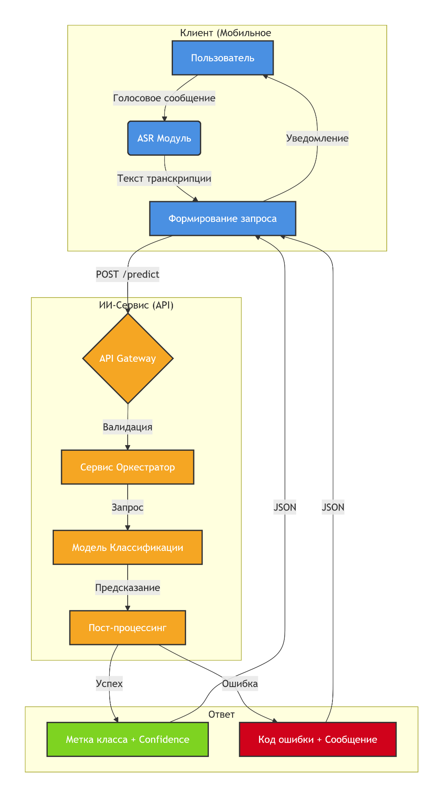

2. Текстовое описание контракта ИИ-сервиса

2.1. Общее описание
Название сервиса: Spam & Clickbait Classifier API
Назначение: Принимает текст (результат ASR) и возвращает метку класса (Спам, Кликбейт, Обычное) с оценкой уверенности.
Тип взаимодействия: REST API (JSON).
- Контракт описывает, как именно приложение (Клиент) общается с моделью (Сервис).
- Контракт предполагает потоковую обработку (Stream), так как ответ должен быть быстрым (SLA ≤ 200 мс), чтобы пользователь получил уведомление о спаме сразу во время звонка или чтения сообщения.
- Поля confidence и processing_time_ms в ответе позволяют отслеживать качество работы модели в реальном времени.

2.2. Входные данные (Request)
Метод: POST
Путь: /api/v1/classify
Content-Type: application/json
Схема тела запроса:
json
{
"text": "string, обязательное поле. Текст транскрипции голосового сообщения.",
"source": "string, опциональное. Источник сообщения (telegram, whatsapp, call).",
"client_id": "string, опциональное. ID клиента для логирования.",
"timestamp": "string, опциональное. Время получения сообщения (ISO 8601)."
}
Пример запроса:
json
{
"text": "Вы выиграли миллион рублей! Перейдите по ссылке, чтобы забрать приз.",
"source": "telegram",
"client_id": "user_12345",
"timestamp": "2026-09-23T10:00:00Z"
}

2.3. Выходные данные (Response)
Код 200 (Успех):
json
{
"label": "spam",
"confidence": 0.98,
"model_version": "v1.2.0",
"processing_time_ms": 45
}
- label: spam | clickbait | normal
- confidence: число от 0 до 1 (вероятность правильной классификации).
- model_version: версия модели, использованной для ответа.
- processing_time_ms: время обработки на сервере.

2.4. Обработка ошибок (Errors)
Код | Сообщение | Описание | Действие клиента
400 | Empty text provided | Поле text пустое или отсутствует. | Проверить входные данные.
422 | Unprocessable Entity | Текст слишком длинный (>5000 символов) или содержит недопустимые символы. | Обрезать текст или отправить в ручную проверку.
500 | Internal Server Error | Ошибка на стороне модели (например, OOM). | Повторить запрос через 1 секунду.
503 | Service Unavailable | Сервис перегружен (Rate Limit). | Использовать локальный кэш или повторить позже.

2.5. SLA (Гарантии качества)
- Время ответа: ≤ 200 мс для 99% запросов (при длине текста до 500 символов).
- Доступность: 99.9% (uptime).
- Пропускная способность: 1000 RPS (запросов в секунду).

2.6. Версионирование (Стратегия)
- MAJOR (v1 -> v2): Изменение структуры ответа (например, добавление нового класса fraud или изменение названия поля label на class).
Требует обновления клиента.
- MINOR (v1.1 -> v1.2): Улучшение модели без изменения API (например, повышение точности на 2%).
Клиент не требует изменений.

2.7. Сценарий нарушения контракта (Contract Violation)
Сценарий: Модель обучена только на русском (английском) языке, но клиент отправляет сообщение на каком-то другом языке. В ответ приходит label: "normal" с confidence: 0.51 (низкая уверенность).
Обнаружение: Внедрение мониторинга Confidence Score. Если средняя уверенность по всем запросам падает ниже 0.7, это сигнал о дрейфе данных или нарушении контракта (несоответствие языка). Система должна автоматически логировать такие случаи и отправлять их на ручную проверку (Human-in-the-Loop), а также инициировать переобучение модели.

